ЭЛЕКТРОИМПУЛЬСНОЕ БРИКЕТИРОВАНИЕ – ПЕРСПЕКТИВНЫЙ МЕТОД УТИЛИЗАЦИИ МЕТАЛЛИЧЕСКОЙ СТРУЖКИ, ПОРОШКОВ И ИЗМЕЛЬЧЁННОГО ЛОМА
С.Д. Самуйлов,
Учреждение Российской Академии наук Физико-Технический Институт им. А. Ф. Иоффе, ООО ЭИБТ, Санкт-Петербург, Россия. Sam.mhd@mail.ioffe.ru , (911)-161-07-22.
В горно-металлургическом комплексе и металлообработке образуется много дисперсных отходов, а использованный металл в значительной части – смешанный и сложный лом, который необходимо измельчать и сепарировать. Дисперсные отходы сложно транспортировать и загружать в технологические агрегаты, их утилизация связана с большими потерями.
Электроимпульсное компактирование (брикетирование) открывает возможность изготовления широкого спектра пористых полуфабрикатов, материалов и изделий из металлической стружки и отходов, порошков и гранул, чешуек и волокон. Прочность материала формируется за счёт импульсной электрической сварки частиц металла, в качестве технологического инструмента используется электрический ток большой плотности.
Рис. 1. Схема установки брикетирования. 1 – Источник импульсного электрического тока, 2 – электроды, 3 – пресс, 4 - изоляторы, 5 – стружка, 6 –электроизолированная пресс-форма.
Эта технология исследована на большом количестве образцов из стружки и отходов различных металлов и сплавов, в том числе высокопрочных и реакционных; разного вида и качества, в том числе окисленных, загрязнённых смазкой и даже окрашенных; получены образцы различной геометрической формы, разной плотности и прочности. При минимальных параметрах обработки (расход энергии ~5 квт·час/т) прочность брикетов на разрыв составила более 0,5 МПа, что вполне достаточно для перевозки и переплава. Предложен и опробован метод создания композитных брикетов, содержащих инородный кусковой материал. Получены брикеты с диэлектрическими и электропроводящими включениями, причём электропроводность включений выше, чем у основы. Концентрация кусковой фазы может составлять до половины объёма образца. Этот процесс важен для получения лигатур нового типа, а также для возвращения в металлургических процесс многих видов дисперсных отходов образующихся в металлургии и металлообработке. Химический анализ показал, что брикеты из стружки пригодны для использования в качестве металлургической шихты даже для такого активного металла как титан.
В новом цикле исследований изучалась зона контакта металлических фрагментов. Видим (рис. 2.) что процесс контактобразования связан с плавлением металла. Однако анализ металла в зоне контакта показал, что нет существенного газонасыщения металла (титана).

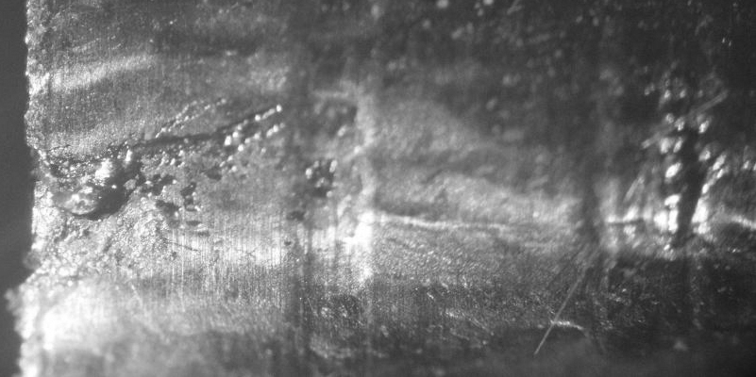
Рис. 2. Характерный внешний вид контактов.
Линиями выделены зоны контактов, стрелкой обозначен отрезок 1 мм.

Совместно с ООО «Новые технологии инжиниринг» разработан эффективный метод получения металлических порошков, из стружки и отходов, путём их механического измельчения, в т.ч. из мягких материалов (медь), и в т.ч. мелкодисперсных. Эффект достигается за счёт высокой концентрации механической энергии при высокой скорости соударения частиц. Из порошка получены пробные брикеты (рис. 3).

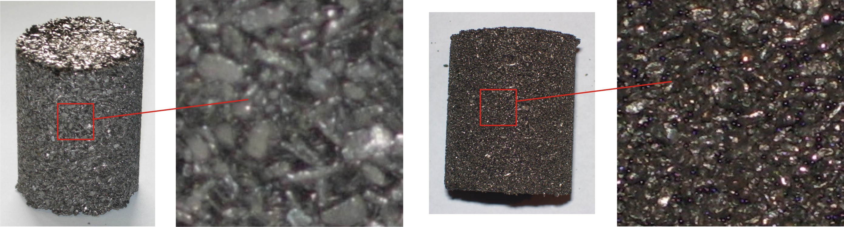
а б в г
Рис. 3. а) Брикет из порошка титана. Размер брикета: диаметр 35, высота 46,5 мм; масса 103 г, плотность 2,3 г/см³; пористость 50%, осыпь порошка 2,5 г, 2,4 %; б) увеличенное изображение центральной части 1х1 см. в) Композитный брикет из порошка титана и стеклообразных минеральных шариков. Размер брикета: диаметр 35, высота 40,5 мм; масса 109 г, плотность 2,8 г/см³; осыпь порошка 3,4 г, 3,1 %, содержание шариков по насыпному объёму 20 %, по весу 16%, в объёме брикета стекло 9%, титан 55%, поры 36 %; г) увеличенное изображение центральной части 1х1 см., видны блестящие сиреневые шарики.
Работа поддержана Фондом содействия развитию малых форм предприятий в научно-технической сфере Гос. контракт № 9740р/11309.

